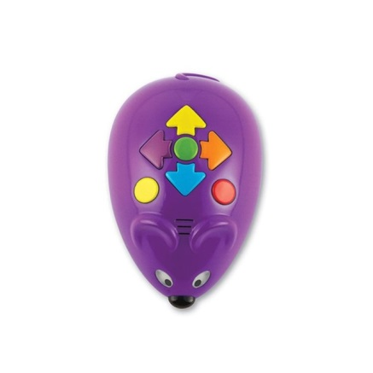

**Bouton rouge** pour effectuer une action aléatoire

**Bouton jaune** pour effacer le programme précédent

**Bouton vert** pour exécuter le programme

**Flèche bleue** pour avancer

**Flèche orange** pour tourner à gauche

**Flèche violette** pour tourner à droite

**Flèche jaune** pour reculer

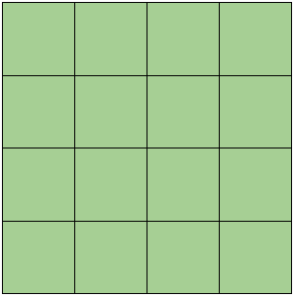

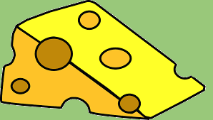

**Instructions :**





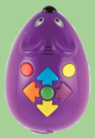





**Instructions :**











**Bouton rouge** pour effectuer une action aléatoire

**Bouton jaune** pour effacer le programme précédent

**Bouton vert** pour exécuter le programme

**Flèche bleue** pour avancer

**Flèche orange** pour tourner à gauche

**Flèche violette** pour tourner à droite

**Flèche jaune** pour reculer





**Instructions :**











**Instructions :**







